**Kế hoạch bài dạy GDTC 7 *Năm học 2024 - 2025***

**Ngày 26 tháng 3 năm 2025 Họ và tên giáo viên: LA VĂN THƯ**

**Tổ chuyên môn: GDTC- Tin-Lịch sử và Địa lý**

# CHỦ ĐỀ: BÓNG CHUYỀN

**BÀI DẠY: BÀI 3 : HỌC KĨ THUẬT PHÁT BÓNG THẤP TAY CHÍNH DIỆN**

**Môn học: GIÁO DỤC THỂ CHẤT; lớp: 7**

**Thời gian thực hiện: 12 tiết (tiết 57,58,59,60,61,62,63,64,65,66,67,68)**

# ​MỤC TIÊU

* 1. **​Về kiến thức:** - Nhận biết và luyện tập được kĩ thuật phát bóng thấp tay chính diện.

- Thực hiện được trò chơi.

* 1. **​Về năng lực**:
     1. **​Năng lực chung:**
        + Tự chủ và tự học: Tự xem trước động tác kĩ thuật phát bóng thấp tay chính diện và trò chơi.
        + Giao tiếp và hợp tác: Biết phân công, hợp tác trong nhóm để thực hiện các động tác và trò chơi.
     2. **​Năng lực đặc thù :**
        + Năng lực chăm sóc sức khỏe: Biết thực hiện vệ sinh sân tập, thực hiện vệ sinh cá nhân để đảm bảo

an toàn trong tập luyện.

* + - * Năng lực vận động cơ bản: Luyện tập được kĩ thuật phát bóng thấp tay chính diện và các động tác

bổ trợ đã học và trò chơi vận động.

* + - * Biết quan sát tranh, tự khám phá bài và quan sát động tác làm mẫu của giáo viên để tập luyện.
      * Biết phát hiện và tự sửa sai; thực hiện tốt các hình thức tập luyện và vận dụng tốt vào tập luyện hằng ngày….
  1. **Về phẩm chất:**
* Bài học góp phần bồi dưỡng cho học sinh các phẩm chất cụ thể:
* Tích cực, tự giác và nỗ lực ý chí trong tập luyện.
* Có tinh thần hợp tác trong luyện tập.
* Tích cực tham gia các trò chơi vận động và có trách nhiệm trong khi chơi trò chơi.

# ​THIẾT BỊ DẠY HỌC VÀ HỌC LIỆU

+ Giáo viên chuẩn bị: Tranh ảnh, sân bóng chuyền, 20 quả bóng chuyền, trang phụ thể thao, nón

chụp thể thao, còi phục vụ trò chơi.

+ Học sinh chuẩn bị: Trang phục học tập, sách giáo khoa.

# ​TIẾN TRÌNH DẠY HỌC:

## TIẾT 13 (tiết 57)

* 1. **HOẠT ĐỘNG 1. MỞ ĐẦU (7-8 phút)**

1. **Mục tiêu:** Làm nóng cơ thể chuẩn bị hoạt động vận động thông qua các đông tác khởi động.
2. **Nội dung:** Thực hiện các động tác khởi động.
3. **Sản phẩm :** Cơ thể học sinh được làm nóng chuẩn bị cho các hoạt động vận động.
4. **Tổ chức thực hiện:**

## Giáo viên chuyển giao nhiệm vụ học tập

-Giáo viên nhận lớp giới thiệu nội dung, nhiệm vụ học tâp.

## Học sinh thực hiện nhiệm vụ học tập

-Thực hiện các bài tập khởi động cơ thể dưới sự hướng dẫn của giáo viên và điều khiển của lớp trưởng gồm các động tác như: Bài tập chạy tại chỗ; xoay các khớp (Xoay khớp cổ, khớp cổ tay cổ chân, khớp khuỷu tay, khớp vai, khớp hông, khớp gối, ép dọc, ép ngang , Chạy bước hỏ, chạy nâng cao đùi, chạy gót chạm mông, chạy đạp sau, các động tác dẻo vai, cổ tay... 3-4 lần)

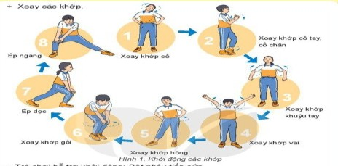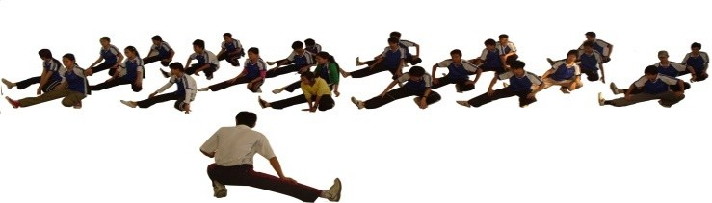

## Báo cáo kết quả hoạt động và thảo luận

-Lớp trưởng báo cáo lại kết quả thực hiện bài khởi động

## Kết luận, nhận định

-Giáo viên nhận xét việc thực hiện bài khởi động sau đó sửa sai cho học sinh và dẫn dắt HS vào nội

dung học….

# HOẠT ĐỘNG 2: HÌNH THÀNH KIẾN THỨC MỚI (9 – 10')

1. **​Mục tiêu:** Thông qua bài tập giúp học sinh hình dung được những kĩ thuật và động tác bổ trợ

bóng chuyền đã học ở lớp 6,7 tư đó hình thành kĩ năng để tập luyện.

1. **​Nội dung:** Thực hiện được kĩ thuật phát bóng thấp tay chính diện.
2. **​Sản phẩm:** Thực hiện được kĩ thuật phát bóng thấp tay chính diện.
3. **​Tổ chức thực hiện:**

## Giáo viên chuyển giao nhiệm vụ học tập

* + - Giáo viên cho xem tranh ảnh, động tác mẫu giới thiệu về cấu trúc, kĩ thuật phát bóng thấp tay chính

diện.

## Kĩ thuật phát bóng thấp tay chính diện:

**+ Tư thế chuẩn bị phát bóng**: Là yếu tố đầu tiên đảm bảo việc các động tác sau được thực hiện chuẩn xác. Đưa chân trái ra phía trước, mũi chân trái hướng về lưới và vuông góc với đường biên. Chân phải để lùi về phía sau, cách chân trái một khoảng rộng tầm bằng vai. Người hơi ngả về phần phía trước bằng cách hơi khuỵu nhẹ chân trước. Trọng tâm và lực nặng của người dồn vào chân sau. Tay trái thực hiện đỡ

bóng ở vị trí ngang thắt lưng, tay phải duỗi một cách tự nhiên nhất về phần phía sau. Mắt nhìn thẳng hướng về phía trước và chuẩn bị thực hiện động tác sau.

**+ Động tác tung bóng**: Để thực hiện động tác tung bóng đúng kỹ thuật trong phát bóng thấp tay chính diện người chơi cần thực hiện như sau: Tay cầm bóng cần được hạ thấp xuống. Đồng thời kéo theo tay phải cũng nên hạ thấp theo. Kết hợp duỗi khớp gối không còn đứng ở tư thế khom khuỵu về trước. Lòng bàn tay cần để ở vị trí hướng xuống dưới đất. Để tạo lực tung bóng về phía trước. Sau khi chuyển động ra phía sau để tạo đà tung bóng.

**+ Đánh bóng**: Sau khi đã tung bóng, người chơi cần nhanh chóng di chuyển tay phải từ sau ra trước để đánh vào phần phía dưới của trái bóng. Tay trái cũng cần phải thực hiện chuyển xuống dưới sau khi động tác tung bóng kết thúc. Phần trọng tâm thay vì dồn vào chân phải thì lúc này sẽ dồn hất sang chân trái để lựa đẩy được phát huy cho bóng được đánh mạnh hơn về phía trước.

**+ Kết thúc:** Sau khi trái bóng được phát đi thì phần tay phải cần vươn theo bóng về phía trước. Cơ thể cần phải giữ thăng bằng bằng cách lên cao chân theo đà bước về phía trước. Mau chóng trở lại vị trí phòng thủ để tiếp tục thi đấu.

**-Động tác bổ trợ:** Tung và bắt bóng bằng 2 tay; Tung và bắt bóng hai người; Ném bóng trúng đích bằng hai tay trên đầu.

## Học sinh thực hiện nhiệm vụ học tập

* + - Ghi nhớ tên và hình thành biểu tượng đúng về động tác.
    - Thực hiện thử từng kĩ thuật theo hình ảnh đã ghi nhớ.
    - Tập từng động tác kĩ thuật theo hiệu lệnh và động tác mẫu của giáo viên.

## Báo cáo kết quả hoạt động và thảo luận

* + - GV yêu cầu đồng loạt HS thực hiện động tác sau đó cho học sinh nhận xét rồi giáo viên sửa sai.

## Đánh giá kết quả thực hiện nhiệm vụ học tập

* + - GV đánh giá, nhận xét, chuẩn kiến thức, chuyển sang nội dung mới.

# HOẠT ĐỘNG 3 : LUYỆN TẬP (21 – 22’ )

1. **Mục tiêu:** Học sinh biết vận dụng các kiến thức đã học để tập luyện. Củng cố lại kiến thức đã học

thông qua bài tập.

1. **Nội dung:** Thực hiện được kĩ thuật phát bóng thấp tay chính diện.
2. **​Sản phẩm:** Thực hiện được kĩ thuật phát bóng thấp tay chính diện.
3. **​Tổ chức thực hiện:**

## Giáo viên chuyển giao nhiệm vụ học tập

* + - GV phổ biến nội dung và yêu cầu tập luyện.
    - Tổ chức tập luyện theo các hình thức cá nhân, nhóm, tập thể…
    - Giáo viên chỉ dẫn đánh giá ,phát hiện và sửa sai cho học sinh.

## Học sinh thực hiện nhiệm vụ học tập

* + - Luyện tập cá nhân

🛉 🛉 🛉 🛉 🛉 🛉 🛉

🛉**(GV)**

+ HS đứng thành hàng ngang thực hiện hiện tư thế chuẩn.

+ Thực hiện động tác tung bóng và vung tay, chuyển trọng tâm (4 – 5L)

* + - *Luyện tập nhóm*

|  |  |  |  |  |  |  |
| --- | --- | --- | --- | --- | --- | --- |
| 🛉 | 🛉 | 🛉 | 🛉 | 🛉 | 🛉 | 🛉 |
| 🛉 | 🛉 | 🛉 | 🛉 | 🛉 | 🛉 | 🛉 |

Luân phiên chỉ huy nhóm luyện tập, quan sát đánh giá kết quả học tập của các bạn trong nhóm:

+HS đứng thành từng đôi đối diện nhau, khoảng 6-8m, thực hiện động tác phát bóng thấp tay chính

diện (3 – 4L)

+Đứng hai bên lưới cách 5-6m, phát bóng cho nhau (3 – 4L). Khi thực hiện tốt động tác này thì tăng

thêm độ dài của khoảng cách.

+Thực hiện phát bóng từ sau đường biên ngang (3 – 4L)

* + - *Luyện tập chung cả lớp* : *Trò chơi chuyền bóng tiếp sức*

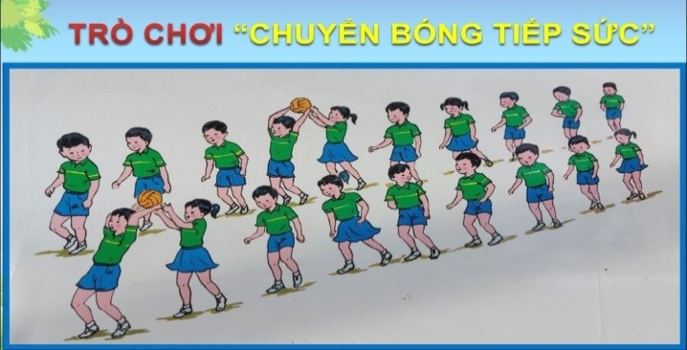

## Báo cáo kết quả hoạt động và thảo luận

-Học sinh báo cáo kết quả tập luyện và trò chơi.

## Đánh giá kết quả thực hiện nhiệm vụ học tập

* + - Giáo viên nhận xét và củng cố nội dung bài học lưu ý những sai lầm thường mắc phải.

# HOẠT ĐỘNG 4: VẬN DỤNG ( 4 – 5’)

* 1. **Mục tiêu:** Thả lỏng đưa cơ thể về trạng thái ban đầu, biết vận dụng trong tập luyện hàng ngày.
  2. **Nội dung:** Học sinh thực hiện các động tác thả lỏng.
  3. **Sản phẩm:** Hồi phục cơ thể
  4. **Tổ chức thực hiện:**

## Giáo viên chuyển giao nhiệm vụ học tập

* + - * Giáo viên thị phạm và hướng dẫn lớp thực hiện các động tác thả lỏng như: động tác vươn thở, rung

thả lỏng từng chân, rung đùi…

## Học sinh thực hiện nhiệm vụ học tập

* + - * Lớp trưởng điều khiển lớp thực hiện các động tác thả lỏng mà giáo viên đã hướng dẫn và thị phạm.

## ĐH thả lỏng ĐH xuống lớp

|  |  |  |  |  |  |  |  |  |  |
| --- | --- | --- | --- | --- | --- | --- | --- | --- | --- |
| 🛉 | 🛉 | 🛉 | 🛉 | 🛉 | 🛉 | 🛉 | 🛉 | 🛉 🛉 | 🛉 |
| 🛉 🛉 🛉 🛉 🛉 🛉 🛉 | | | | | | | 🛉 | 🛉 🛉 | 🛉 |
| 🛉 🛉 🛉 🛉 🛉 🛉 🛉 | | | | | | | 🛉 | 🛉 🛉 | 🛉 |
| 🛉 🛉 🛉 🛉 🛉 🛉 🛉 | | | | | | | 🛉 | 🛉 🛉 | 🛉 |

🛉 🛉

## Báo cáo kết quả hoạt động và thảo luận

* + - * Học sinh báo cáo kết quả thực hiện các động tác thả lỏn**g.**

## Đánh giá kết quả thực hiện nhiệm vụ học tập

* + - * GV nhận xét thái độ, kết quả học tập và vận dụng của học sinh.
      * Giáo viên cho bài tập về nhà : Tập bật xa, Luyện tập chuyền bóng cao tay bằng 2 tay, đệm bóng, phát bóng thấp tay chính diện.
      * Hướng dẫn HS sử dụng các bài tập để luyện tập chạy bền ở nhà và xem trước bài mới trong SGK.